**費用対効果分析委託**

資料１

**令和２年度工事内容、委託内容について**

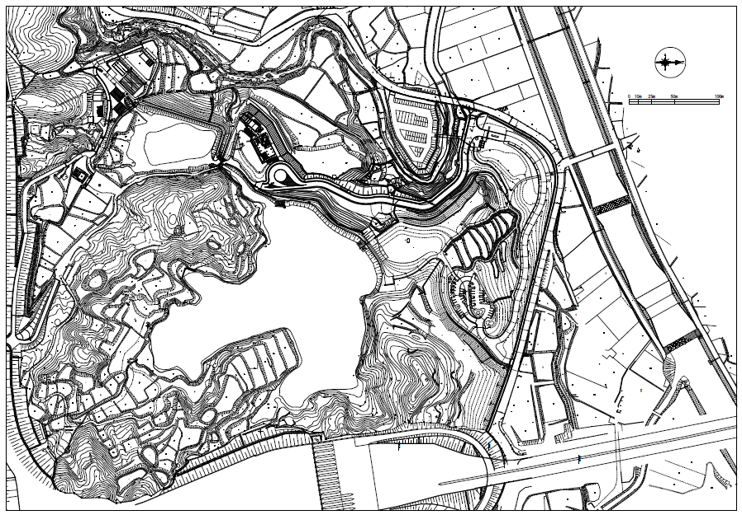

落石対策工事中はR2で完了

**落石対策工事**

**中地区活性化委託**

**施設整備工事：**

**園内各所**